SOCIAL MEDIA KIT

FÜR: ZDK – AutoBerufe
ERSTELLUNGSDATUM: 04.05.22

HINTERGRUND UND KONZEPTIONELLE HINWEISE

- Zielgruppe primär: Ausbildungsinteressierte Schüler:innen, Lehrer:innen und weitere Multiplikator:innen.
- Inhaltliche Grundlage sind die Informationen von dem BETRIEBEFINDER auf www.wasmitautos.com/betriebefinder/
- Insgesamt sind die Posts als Reihe und als Mini-Social-Media-Kampagne angelegt.
- Die Posts der Serie 1 sind als Targeting Post (unpublished), die Posts der Serie 2 als Account Post angedacht.

ANHANG

SOCIAL MEDIA CONTENT Fotos (Download-Link Serie 1 und 2) mit offener Textdatei (DOC)

OVERVIEW

Serie 1  – Quadratisch & Hochformat – | 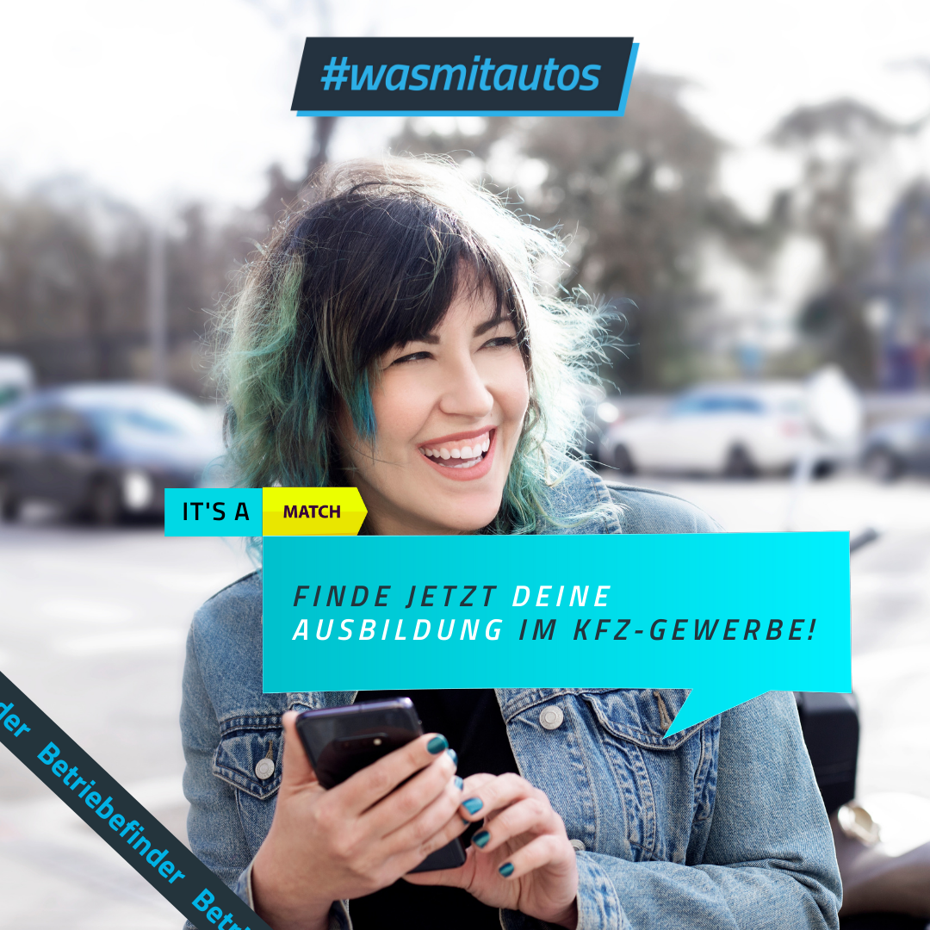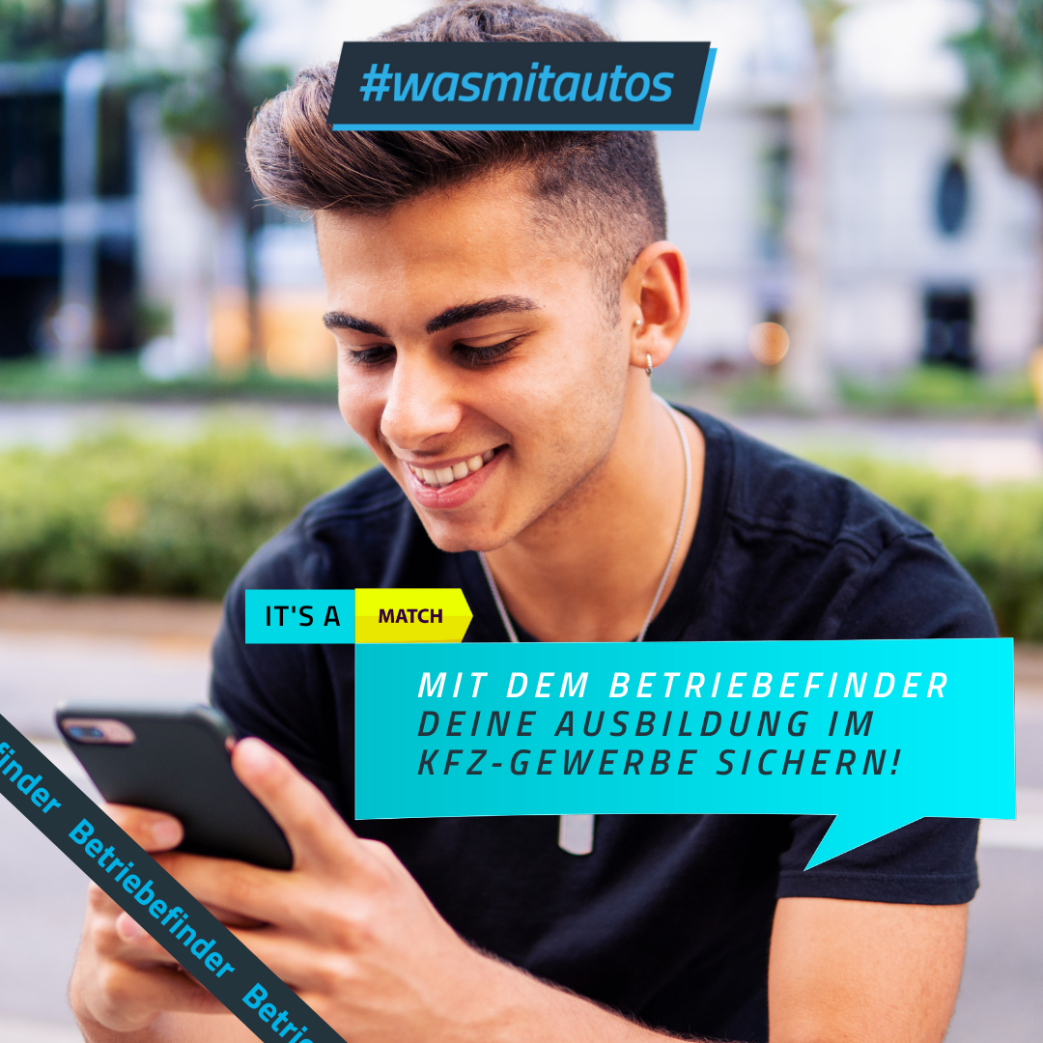 | 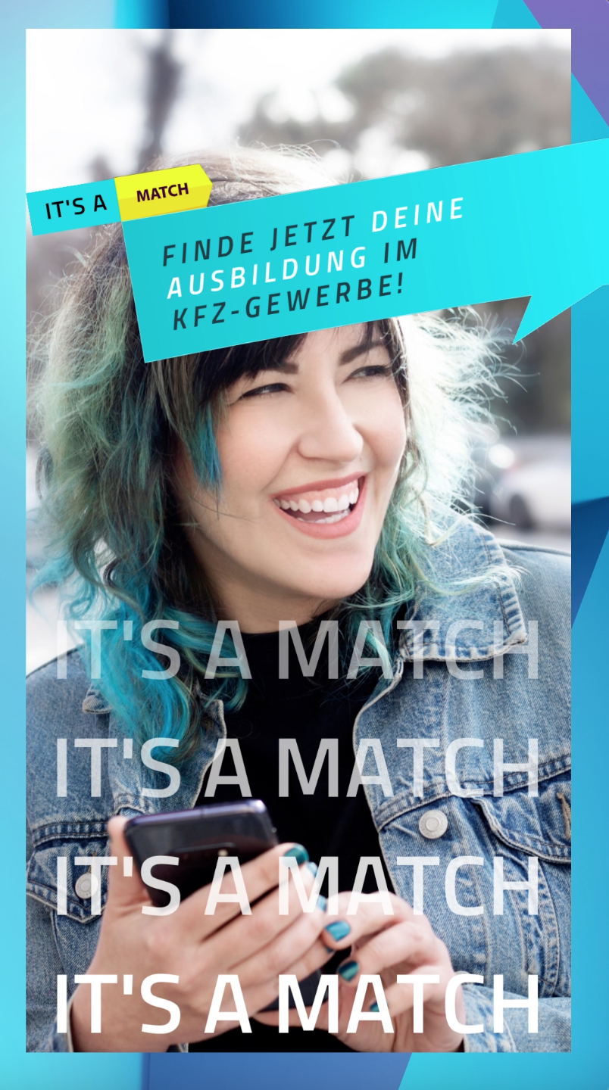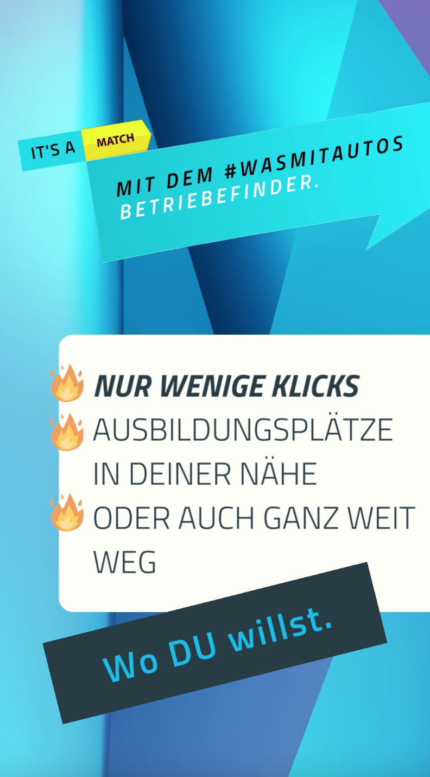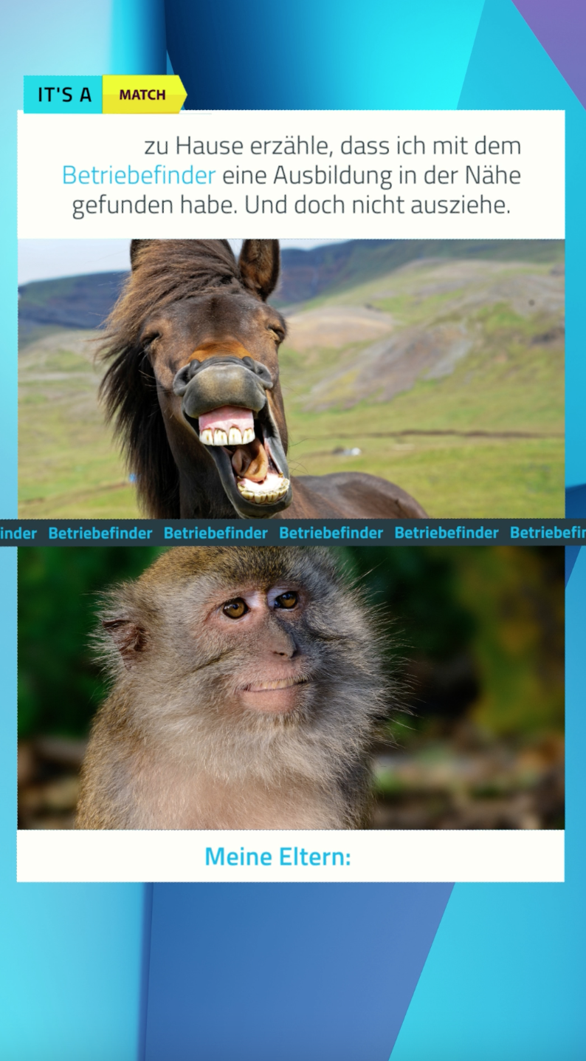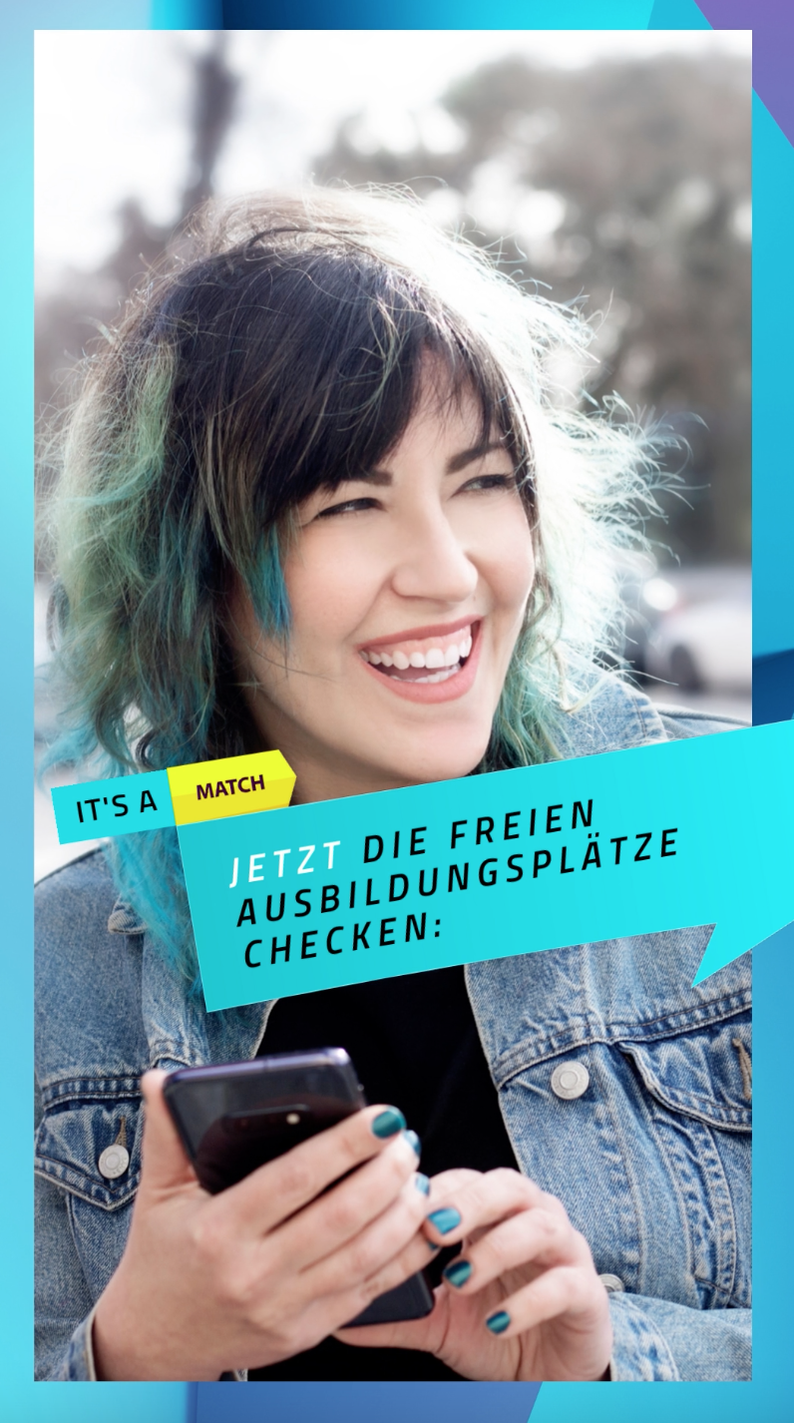
Serie 2  – Quadratisch | 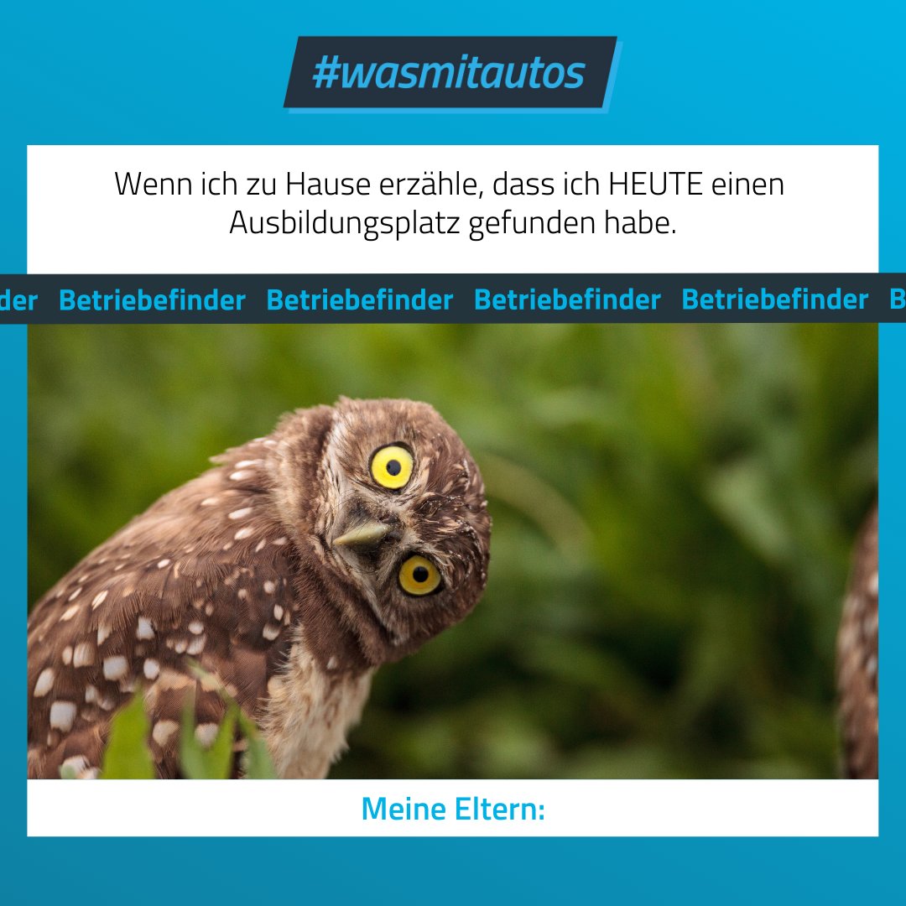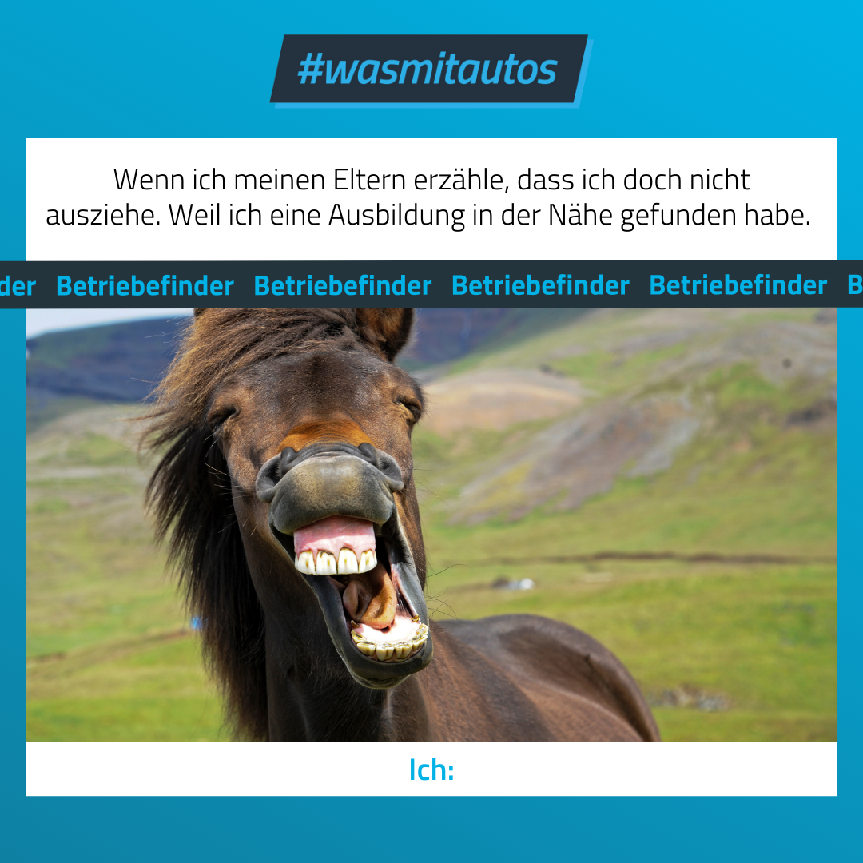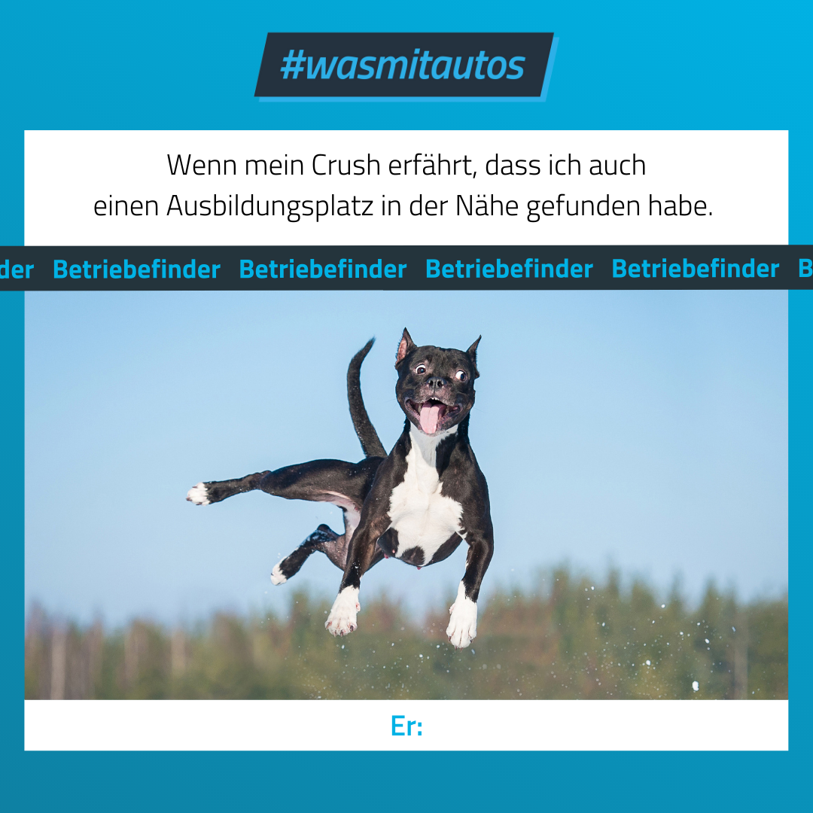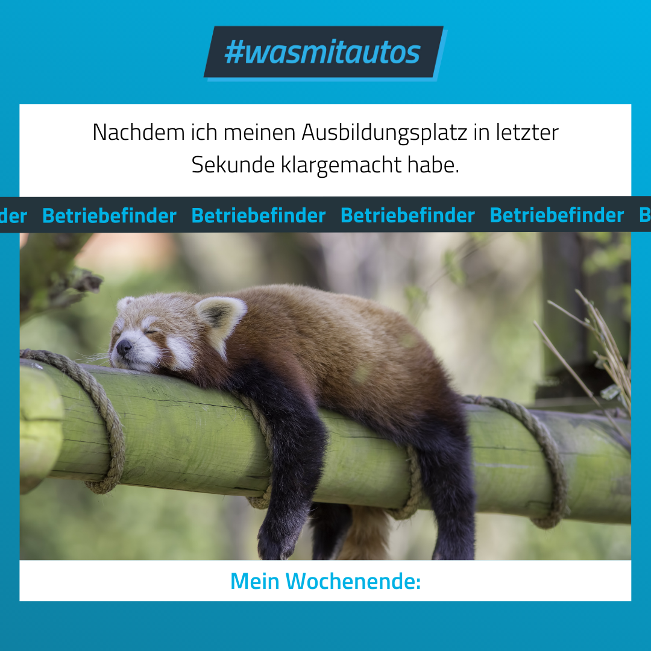

CONTENT

 | TITEL | BILDER | WERTE | TEXT | ADVICE FORM | DISTRIBUTIONSEMPFEHLUNG  (Funktions-, Filter-, Hashtag-Empfehlungen; Call-to-Action-Advice)
1 | Serie 1  INSTAGRAM & FACEBOOK |  | 1080x1080 Pixel  Dateityp: .png | Finde einen Ausbildungsplatz in deiner Nähe im Kfz-Gewerbe! Im Betriebefinder kannst du die Ausbildungsbetriebe nach PLZ und Umkreis filtern, damit du deine Ausbildungsstelle am richtigen Ort findest. Check it!  #wasmitautos #autoberufe #betriebefinder #itsamatch #kfzgewerbe #ausbildung #ausbildung2022 #azubis #asubildungsbörse #ausbildungsbetrieb #kfzmechatroniker #kfzmechatronikerin #automobilkaufmann #automobilkauffrau #suchmaschine #karriere #durchstarten | - Link in der Bio: www.wasmitautos.com/betriebefinder/  - Wichtigen Hashtag etablieren: #betriebefinder  - Kommunikationsziel: Conversion auf die Landingpage  - Typ: Targeting-Post  - Geotagging: ja
2 | Serie 2  INSTAGRAM &FACEBOOK |  | 1080x1080 Pixel  Dateityp: .png | Es ist Mai, und du hast noch keinen Ausbildungsplatz gefunden? Vielleicht nerven deine Eltern schon, vielleicht wirst du langsam auch nervös? Der Betriebefinder kann dir schnell helfen. Dort findest du alle Ausbildungsbetriebe, die Ausbildungsstellen zu vergeben haben. Filtere sie nach PLZ und Umkreis und finde dein Match!  LINK IN BIO.  #wasmitautos #autoberufe #betriebefinder #itsamatch #kfzgewerbe #ausbildung #ausbildung2022 #azubis #ausbildungsbörse #ausbildungsbetrieb #kfzmechatroniker #kfzmechatronikerin #automobilkaufmann #automobilkauffrau #suchmaschine #karriere #durchstarten | - Link in der Bio oder im Post: www.wasmitautos.com/betriebefinder/  - Wichtigen Hashtag etablieren: #betriebefinder  - Kommunikationsziel: Reichweite  - Typ: Account-Posts  - Geotagging: ja
3 | INSTAGRAM  Storyformat | Nutzung der Bilder für mehrere Storyslides: Funktionieren in der Gesamtheit als Story. | 1080 x 1920 Pixel  Dateityp: .mp4 |  | - Links: Verweis auf Posting und Direktlink zum Betriebefinder

